ＭＥＳＨを使ったセンサーライトのプログラミング（理科６年「私たちの生活と電気」）

Ⅰ 暗いときだけ明かりがつく場合

１ 使用機器の確認
・電球（LED）、乾電池、ワニ口クリップ、MESHタグ（明るさ、GPIO）、MESH用スイッチ、iPadを準備します。
・MESHタグは事前に充電しておきましょう。（１個、約１時間）
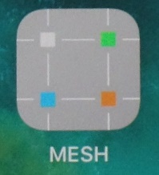
２ iPadの画面からMESHアプリを探し、起動します。

３ 使用するMESHタグの中央を数秒間押してＯＮにして、iPadのそばに置きます。
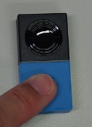

４ 画面右上の「＋追加」を押して、Bluetoothでペアリングします。（数分かかります）
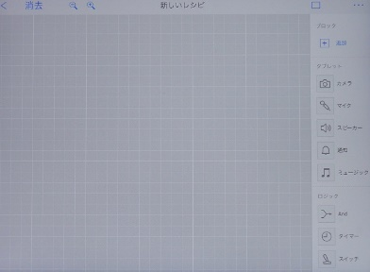

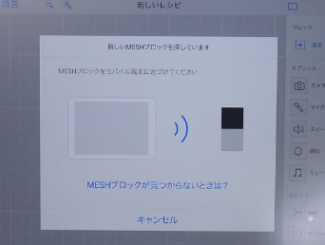

５ 使用するMESHタグを認識するまで待ちます。 ６ GPIOタグをスイッチに挿し込みます。
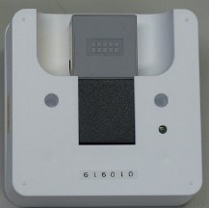
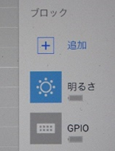

７ 回路を組み、MESHタグ（明るさセンサー）を回路の近くに置きます。

８ プログラムを作ります。（センサーのブロックを左の画面にドラッグします。）
しくみとして、
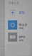
①暗いときに点灯
②明るいときは消灯

を満たすようにします。

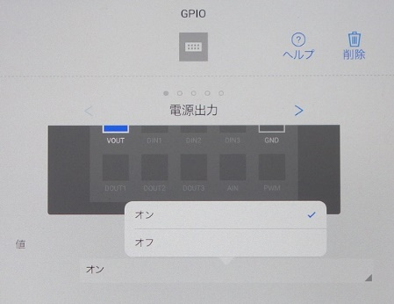
９ プログラム上のMESHタグをタップし、条件を設定します。
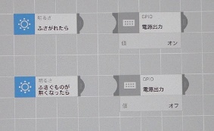
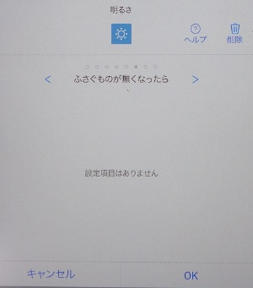

１０ センサーの動きを線で結びます。（左から右に線を伸ばします）
左の内容を満たしたら、線の先の内容を実行するということを意味します。
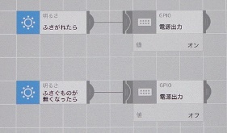

１１ これで完了です。明るさセンサーを手でふさいだり、ふさがなかったりして、プログラムが正しく実行されているか確かめます。
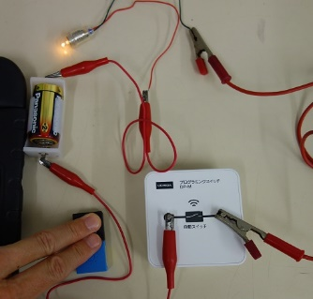

１２ 終了するときは、ペアリングを切ります。明るさセンサーのブロックをタップして、「このブロックを削除する」をタップします。ＧＰＩＯも同様です。
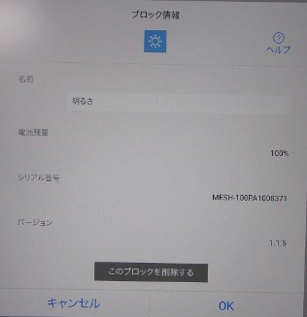
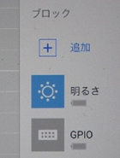

Ⅱ 暗いときに、人が近づいたら明かりがつく場合

１ 使用機器の確認
・電球（LED）、乾電池、ワニ口クリップ、MESHタグ（明るさ、人感、GPIO）、MESH用スイッチ、iPadを準備します。
・MESHタグは事前に充電しておきましょう。（１個、約１時間）

２ iPadの画面からMESHアプリを探し、起動します。

３ 使用するMESHタグの中央を数秒間押してＯＮにして、iPadに近づけます。

４ 画面右上の「＋追加」を押して、Bluetoothでペアリングします。（数分かかります）

５ 使用するMESHタグを認識するまで待ちます。 ６ GPIOタグをスイッチに挿し込みます。
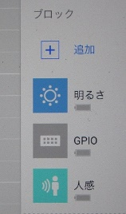

７ 回路を組み、MESHタグを回路の近くに置きます。
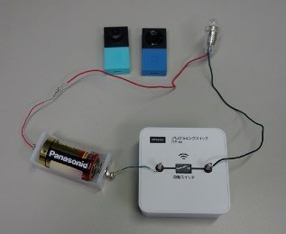

８ プログラムを作ります。（センサーのブロックを左の画面にドラッグします。）

しくみとして、
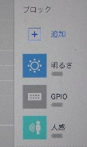
①暗いときに人を感じたら点灯
②明るいときは消灯
③人を感じないときは消灯
を満たすようにします。

①はAnd（同時に）を使います。

９ プログラム上のMESHタグをタップし、条件を設定します。
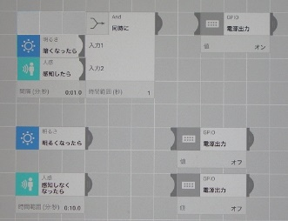

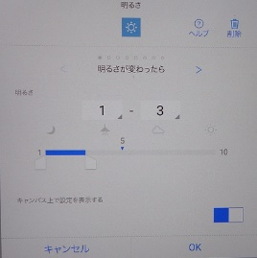
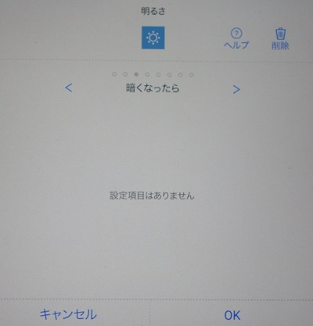

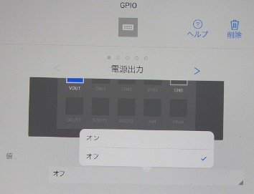

１０ センサーの動きを線で結びます。（左から右に線を伸ばします）
左の内容を満たしたら、線の先の内容を実行するということを意味します。
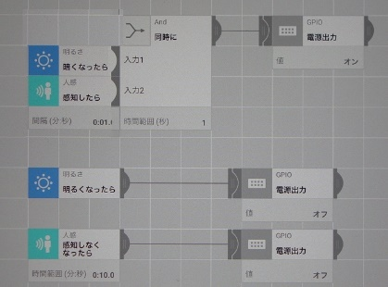

１１ これで完了です。人感センサーに手を近づけたり、明るさセンサーが暗くなるようにしたりして、プログラムが正しく実行されているか確かめます。

１２ 終了するときは、ペアリングを切ります。センサーのブロックをタップして、「このブロックを削除する」をタップします。

